Контрольная работа №3
«Функции»
Вариант 1
А1. Функция задана формулой . Найдите значения функции, соответствующие значению аргумента, равному 3; 4,2; -3,4.
А2. Функция задана формулой . Найдите значения аргумента, при которых .
А3. Постройте график прямой пропорциональности, заданной формулой . Найдите по графику:
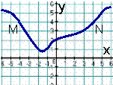
а) значение у при .
б) значение х, при котором .
__________
В1. На рисунке кривая MN – график некоторой функции. Найдите по графику значение функции, соответствующее значению аргумента
-2; -1; 0; 3.
В2. Не выполняя построения, найдите координаты точки пересечения графиков функций .

Задания А1-А3 соответствуют уровню обязательной подготовки.
__________________________________________________________________

Контрольная работа №3
«Функции»
Вариант 2
А1. Функция задана формулой . Найдите значения функции, соответствующие значению аргумента, равному -4; 4,2; -3,4.
А2. Функция задана формулой . Найдите значения аргумента, при которых .
А3. Постройте график прямой пропорциональности, заданной формулой . Найдите по графику:
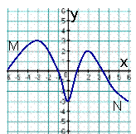
а) значение у при .
б) значение х, при котором .
____________
В1. На рисунке кривая MN – график некоторой функции. Найдите по графику значение функции, соответствующее значению аргумента
-3; -1; 0; 2.
В2. Не выполняя построения, найдите координаты точки пересечения графиков функций .

Задания А1-А3 соответствуют уровню обязательной подготовки.

